职业卫生技术报告信息网上公开记录表
用人单位名称 | 安徽众益合成革有限公司
用人单位注册地址 | 安徽省宿州市萧县经济开发区皮革工业园区
联系人 | 黄海平
报告名称及编号 | 安徽众益合成革有限公司2025年度职业病危害现状评价报告25XP567501033016
项目组人员 | 韩帅、杨宝山、吴新晨
现场调查人员 | 韩帅、杨宝山
现场调查时间 | 2025.6.10 | 用人单位陪同人 | 黄海平
采样与测量人员 | 韩帅、孙志强、吴焱焱、王雨、常宁、龚玲玲、魏倩倩、方平平
采样与测量时间 | 2025.7.1-7.9 | 用人单位陪同人 | 黄海平
现场照片（现场调查及现场采样与测量照片，含企业名称或标识的合影照片）
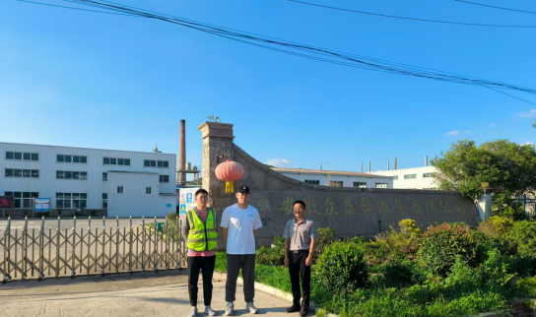
2025/7/3
